ĐẠI HỌC TRÀ VINH
TRƯỜNG KỸ THUẬT VÀ CÔNG NGHỆ
KHOA CÔNG NGHỆ THÔNG TIN



ĐỒ ÁN MÔN HỌC
THIẾT KẾ WEB

THIẾT KẾ VÀ XÂY DỰNG WEBSITE SHOP ĐỒ THỂ THAO NAM TRÀ VINH

Người hướng dẫn:  Ths. Nguyễn Ngọc Đan Thanh | Sinh viên thực hiện:  Họ tên: Trần Thanh Phước  Mã số: 110124152  Mã lớp: DA24TTA

Vĩnh Long, tháng 6 năm 2026
ĐẠI HỌC TRÀ VINH
TRƯỜNG KỸ THUẬT VÀ CÔNG NGHỆ
KHOA CÔNG NGHỆ THÔNG TIN



ĐỒ ÁN MÔN HỌC
THIẾT KẾ WEB

THIẾT KẾ VÀ XÂY DỰNG WEBSITE SHOP ĐỒ THỂ THAO NAM TRÀ VINH

Người hướng dẫn:  Ths. Nguyễn Ngọc Đan Thanh | Sinh viên thực hiện:  Họ tên: Trần Thanh Phước  Mã số: 110124152  Mã lớp: DA24TTA

Vĩnh Long, tháng 6 năm 2026

Lời cảm ơn
Trước tiên, em xin gửi lời cảm ơn chân thành và sâu sắc đến quý Thầy, Cô Trường Đại học Trà Vinh đã tận tình giảng dạy, truyền đạt những kiến thức quý báu và tạo điều kiện thuận lợi cho em trong suốt quá trình học tập tại trường.
Đặc biệt, em xin bày tỏ lòng biết ơn sâu sắc đến ThS. Nguyễn Ngọc Đan Thanh hướng dẫn đã dành nhiều thời gian, tâm huyết để hướng dẫn, góp ý và hỗ trợ em trong quá trình thực hiện đề tài "Thiết Kế Website Shop Đồ Thể Thao Nam Trà Vinh". Những ý kiến đóng góp của Thầy/Cô đã giúp em hoàn thiện đề tài và tích lũy thêm nhiều kiến thức, kinh nghiệm thực tế trong lĩnh vực thiết kế và phát triển website.
Em cũng xin gửi lời cảm ơn đến gia đình đã luôn là chỗ dựa vững chắc, động viên và tạo mọi điều kiện thuận lợi để em yên tâm học tập và hoàn thành chương trình học. Sự yêu thương, quan tâm và hy sinh của gia đình chính là nguồn động lực lớn nhất giúp em vượt qua những khó khăn trong quá trình học tập.
Bên cạnh đó, em xin cảm ơn bạn bè và các anh chị đã nhiệt tình hỗ trợ, chia sẻ tài liệu, kinh nghiệm học tập cũng như đóng góp những ý kiến hữu ích để em hoàn thành đề tài này.
Trong quá trình thực hiện đồ án, mặc dù đã cố gắng hết sức nhưng do kiến thức và kinh nghiệm thực tế còn hạn chế nên báo cáo khó tránh khỏi những thiếu sót. Em rất mong nhận được sự góp ý, nhận xét từ quý Thầy, Cô để em có thể hoàn thiện kiến thức của bản thân và rút kinh nghiệm cho những công việc sau này.
Cuối cùng, em xin kính chúc quý Thầy, Cô luôn dồi dào sức khỏe, hạnh phúc và thành công trong sự nghiệp giảng dạy. Kính chúc Trường Đại học Trà Vinh ngày càng phát triển và đạt được nhiều thành tựu tốt đẹp.

Sinh viên thực hiện

Trần Thanh Phước
Mục lục

CHƯƠNG 1. Tổng quan nghiên cứu 5
1.1 Đặt vấn đề 5
1.2 Mục tiêu nghiên cứu 5
1.3 Phương pháp nghiên cứu 6
1.4 Đối tượng nghiên cứu 6
1.5 Ý nghĩa khoa học của đề tài 7
1.6 Ý nghĩa thực tiễn của đề tài 7
1.7 Lý do chọn đề tài 7
1.8 Khó khăn khi thực hiện đề tài 8
1.9 Cấu trúc báo cáo 8
CHƯƠNG 2. Cơ sở lý thuyết 9
2.1 Tổng quan về thiết kế website 9
2.1.1 Website thương mại điện tử 10
2.2 Ngôn ngữ HTML 10
2.2.1 Vai trò của HTML trong phát triển website 11
2.2.2 Các thẻ HTML thông dụng 11
2.2.3 Cấu trúc cơ bản của HTML 12
2.2.4 Semantic HTML 13
2.3 CSS 14
2.3.1 CSS Flexbox 15
2.3.2 Responsive Web Design 16
2.3.3 CSS Grid Layout 17
2.4 JavaScript 18
2.4.1 DOM 18
2.4.2 Local Storage 20
2.4.3 Bootstrap Framework 21
2.4.4 Event Handling 22
2.4.5 JSON 22
2.5 GitHub Pages 23
CHƯƠNG 3. Phân tích thiết kế hệ thống 24
3.1 Mô tả vấn đề 24
3.2 Đặc tả yêu cầu hệ thống 24
3.2.1 Yêu cầu chức năng 25
3.2.2 Yêu cầu phi chức năng 26
3.3 Thiết kế dữ liệu 26
3.3.1 Cấu trúc lưu trữ 26
3.3.2 Đặc tả chi tiết 27
3.3.3 Kiến trúc cây thư mục dự án (Project Directory Structure) 27
3.4 Thiết kế chức năng 28
3.5 Thiết kế giao diện 29
3.5.1 Sơ đồ website 30
3.5.2 Sơ đồ ERD Product – Cart 32
3.5.3 Kiến trúc hoạt động của hệ thống và biểu đồ Use Case 33
3.6 Giao diện trang chủ 34
3.7 Giao diện trang sản phẩm 34
3.8 Giao diện trang giới thiệu 35
3.9 Giao diện trang liên hệ 35
3.10 Giao diện trang đăng nhập 36
CHƯƠNG 4. KẾT QUẢ thực nghiệm 37
4.1 Dữ liệu thử nghiệm 37
4.2 Kết quả thực nghiệm 37
4.2.1 Giao diện trang chủ 37
4.2.2 Giao diện trang sản phẩm 38
4.2.3 Giao diện trang giới thiệu 39
4.2.4 Giao diện trang giới thiệu 39
4.2.5 Giao diện trang đăng nhập 40
4.2.6 Chức năng giỏ hàng 40
4.2.7 Kết quả kiểm thử chức năng 41
4.2.8 Triển khai hệ thống trên GitHub Pages 41
4.2.9 Đánh giá kết quả đạt được 42
CHƯƠNG 5. Kết luận và hướng phát triển 43
5.1 Kết luận 43
5.2 Hướng phát triển 44
5.2.1 Xây dựng cơ sở dữ liệu trực tuyến 44
5.2.2 Phát triển hệ thống quản trị 44
5.2.3 Tích hợp chức năng tài khoản người dùng 44
5.2.4 Tích hợp thanh toán trực tuyến 44
5.2.5 Nâng cao trải nghiệm người dùng 45
5.2.6 Tích hợp các chức năng thương mại điện tử nâng cao 45
5.2.7 Tối ưu hóa công cụ tìm kiếm (SEO) 45
5.2.8 Ứng dụng trí tuệ nhân tạo 45

Danh mục hình ảnh
Hình 2.1 Mô hình hoạt động của website thương mại điện tử 9
Hình 2.2 Cấu trúc HTML dạng cây 12
Hình 2.3 Cấu trúc Semantic HTML 13
Hình 2.4 Cách CSS hoạt động 14
Hình 2.5 Mô hình Responsive Web Design 16
Hình 2.6 Ví dụ minh họa DOM TREE 19
Hình 2.7 Cấu trúc lưu trữ Local Storage 20
Hình 3.1 Sơ đồ cấu trúc web 29
Hình 3.2 Sơ đồ luồng xử lý giỏ hàng 30
Hình 3.3 Sơ đồ ERD Product – Cart 31
Hình 3.4 Kiến trúc hoạt động của hệ thống và biểu đồ Use Case 32
Hình 3.5 Phác thảo trang chủ 33
Hình 3.6 Phác thảo sản phẩm 33
Hình 3.7 Phác thảo giới thiệu 34
Hình 3.8 Phác thảo liên hệ 34
Hình 3.9 Phác thảo trang đăng nhập 35
Hình 4.1 Giao diện trang chủ 36
Hình 4.2 Giao diện trang sản phẩm 37
Hình 4.3 Trang chi tiết sản phẩm 38
Hình 4.4 Giao diện trang giới thiệu 39
Hình 4.5 Giao diện trang giới thiệu 40
Hình 4.6 Giao diện trang đăng nhập 41
Hình 4.7 Giao diện giỏ hàng 41
Hình 4.8 Triển khai hệ thống trên GitHub Pages 42
DANH MỤC BẢNG BIỂU
Bảng 3.1 Cấu trúc lưu trữ 26
Bảng 3.2 Danh sách sản phẩm mẫu của hệ thống 26
Bảng 4.1 Kết quả kiểm thử chức năng 39

Tổng quan nghiên cứu

Đặt vấn đề
Trong thời đại công nghệ số phát triển mạnh mẽ, Internet đã trở thành một phần không thể thiếu trong đời sống con người. Hoạt động mua sắm trực tuyến ngày càng phổ biến nhờ tính tiện lợi, nhanh chóng và tiết kiệm thời gian. Đặc biệt, lĩnh vực kinh doanh đồ thể thao đang có sự phát triển mạnh do nhu cầu rèn luyện sức khỏe, tập gym, chạy bộ và tham gia các hoạt động thể thao ngày càng tăng.
Tại thành phố Trà Vinh, nhiều cửa hàng kinh doanh đồ thể thao vẫn đang hoạt động theo hình thức truyền thống, chủ yếu bán hàng trực tiếp tại cửa hàng. Điều này làm hạn chế khả năng tiếp cận khách hàng, đặc biệt là nhóm khách hàng trẻ có xu hướng mua sắm trực tuyến. Việc xây dựng một website bán đồ thể thao sẽ giúp doanh nghiệp quảng bá sản phẩm hiệu quả hơn, nâng cao khả năng cạnh tranh và mở rộng thị trường kinh doanh.
Xuất phát từ thực tế đó, đề tài “Thiết kế Website Shop Đồ Thể Thao Nam Trà Vinh” được lựa chọn nhằm xây dựng một website bán hàng trực tuyến với giao diện hiện đại, thân thiện với người dùng và đáp ứng nhu cầu tìm kiếm thông tin, xem sản phẩm cũng như mua sắm trực tuyến.

Mục tiêu nghiên cứu
Mục tiêu tổng quát của đề tài là xây dựng một website giới thiệu và kinh doanh đồ thể thao nam tại Trà Vinh.
Các mục tiêu cụ thể gồm:
- Nghiên cứu các công nghệ phát triển website hiện đại.
- Tìm hiểu ngôn ngữ HTML, CSS và JavaScript.
- Thiết kế giao diện website trực quan, dễ sử dụng.
- Xây dựng trang chủ giới thiệu sản phẩm.
- Xây dựng trang danh sách sản phẩm.
- Xây dựng trang chi tiết sản phẩm.
- Xây dựng chức năng giỏ hàng.
- Xây dựng trang giới thiệu và liên hệ.
- Triển khai website trên GitHub Pages.
- Đánh giá khả năng hoạt động của hệ thống.

Phương pháp nghiên cứu
Để thực hiện đề tài, các phương pháp nghiên cứu được sử dụng bao gồm:
a) Phương pháp thu thập tài liệu
Tìm hiểu các tài liệu liên quan đến thiết kế website, thương mại điện tử và các công nghệ phát triển web như HTML, CSS và JavaScript.
b) Phương pháp phân tích
Phân tích nhu cầu thực tế của khách hàng và các website bán hàng hiện có để xác định chức năng cần xây dựng.
c) Phương pháp thiết kế
Thiết kế giao diện website theo hướng hiện đại, thân thiện với người dùng và tối ưu trải nghiệm sử dụng.
d) Phương pháp thực nghiệm
Tiến hành lập trình website, kiểm thử các chức năng và đánh giá kết quả thực hiện.

Đối tượng nghiên cứu
Đối tượng nghiên cứu của đề tài bao gồm:
- Công nghệ thiết kế website.
- Ngôn ngữ HTML5.
- Ngôn ngữ CSS3.
- Ngôn ngữ JavaScript.
- Local Storage trong trình duyệt.
- GitHub và GitHub Pages.
- Giao diện người dùng (UI).
- Trải nghiệm người dùng (UX).
- Các mô hình website bán hàng trực tuyến.
Phạm vi nghiên cứu của đề tài tập trung vào việc xây dựng một website bán đồ thể thao nam với các chức năng cơ bản như hiển thị sản phẩm, xem chi tiết sản phẩm, thêm vào giỏ hàng và liên hệ khách hàng. Đề tài không xây dựng hệ thống thanh toán trực tuyến hoặc cơ sở dữ liệu trực tuyến mà sử dụng Local Storage để lưu dữ liệu giỏ hàng trên trình duyệt.

Ý nghĩa khoa học của đề tài
Đề tài "Thiết Kế Website Shop Đồ Thể Thao Nam Trà Vinh" giúp vận dụng các kiến thức đã học trong lĩnh vực phát triển ứng dụng web, bao gồm HTML, CSS và JavaScript. Thông qua quá trình thực hiện đề tài, sinh viên có cơ hội nghiên cứu cách xây dựng giao diện người dùng, xử lý tương tác trên trình duyệt và tổ chức dữ liệu trong hệ thống bán hàng trực tuyến.
Ngoài ra, đề tài còn giúp sinh viên tiếp cận với quy trình phát triển phần mềm từ khâu khảo sát yêu cầu, phân tích hệ thống, thiết kế giao diện, lập trình chức năng đến kiểm thử và triển khai sản phẩm thực tế. Đây là những kiến thức nền tảng quan trọng đối với sinh viên ngành Công nghệ Thông tin trong quá trình học tập và làm việc sau này.

Ý nghĩa thực tiễn của đề tài
Trong thời đại chuyển đổi số hiện nay, việc ứng dụng công nghệ thông tin vào hoạt động kinh doanh ngày càng trở nên phổ biến. Website bán hàng trực tuyến là công cụ hỗ trợ doanh nghiệp quảng bá sản phẩm, mở rộng thị trường và tiếp cận khách hàng hiệu quả hơn.
Đề tài xây dựng website bán đồ thể thao nam nhằm đáp ứng nhu cầu tìm kiếm và mua sắm sản phẩm thể thao của người tiêu dùng. Khách hàng có thể xem thông tin sản phẩm mọi lúc, mọi nơi mà không cần đến trực tiếp cửa hàng.

Lý do chọn đề tài
Em lựa chọn đề tài "Thiết kế Website Shop Đồ Thể Thao Nam Trà Vinh" vì đây là mô hình kinh doanh gần gũi với thực tế địa phương, đồng thời phù hợp để áp dụng các kiến thức đã học về HTML, CSS, JavaScript và thiết kế giao diện người dùng. Thông qua đề tài, em mong muốn nâng cao kỹ năng xây dựng website thương mại điện tử và tạo ra một sản phẩm có thể triển khai thực tế.

Khó khăn khi thực hiện đề tài
Trong quá trình thực hiện đề tài "Thiết Kế Website Shop Đồ Thể Thao Nam Trà Vinh", em gặp một số khó khăn về kỹ thuật và kinh nghiệm thực tế.
Do kiến thức về lập trình web còn hạn chế nên em mất khá nhiều thời gian để tìm hiểu HTML, CSS và JavaScript nhằm xây dựng giao diện và các chức năng của website. Bên cạnh đó, việc xử lý giỏ hàng bằng JavaScript và Local Storage cũng gặp một số lỗi trong quá trình thực hiện.Ngoài ra, việc tối ưu giao diện để website hiển thị tốt trên nhiều trình duyệt và thiết bị khác nhau cũng là một thách thức.

Cấu trúc báo cáo
Nội dung báo cáo được chia thành 5 chương chính:
Chương 1: Tổng quan nghiên cứu
Trình bày lý do chọn đề tài, mục tiêu nghiên cứu, đối tượng và phạm vi nghiên cứu, phương pháp nghiên cứu, ý nghĩa khoa học, ý nghĩa thực tiễn và những khó khăn trong quá trình thực hiện đề tài.
Chương 2: Cơ sở lý thuyết
Giới thiệu các kiến thức nền tảng liên quan đến đề tài như HTML5, CSS3, JavaScript, DOM, Local Storage, GitHub Pages, Responsive Web Design và UI/UX Design.
Chương 3: Phân tích và thiết kế hệ thống
Trình bày quá trình khảo sát yêu cầu, phân tích chức năng, thiết kế giao diện, sơ đồ hệ thống và mô tả các chức năng của website.
Chương 4: Kết quả thực nghiệm
Trình bày kết quả xây dựng website, kiểm thử các chức năng, đánh giá kết quả đạt được cũng như các ưu điểm và hạn chế của hệ thống.
Chương 5: Kết luận và hướng phát triển
Tổng kết những kết quả đã đạt được, các kiến thức thu nhận trong quá trình thực hiện đề tài và đề xuất các hướng phát triển trong tương lai.

Cơ sở lý thuyết

Tổng quan về thiết kế website
Website là tập hợp các trang web có liên kết với nhau và được lưu trữ trên máy chủ để người dùng có thể truy cập thông qua Internet. Website đóng vai trò quan trọng trong việc cung cấp thông tin, quảng bá thương hiệu và hỗ trợ hoạt động thương mại điện tử. Trong lĩnh vực kinh doanh trực tuyến, website giúp doanh nghiệp tiếp cận khách hàng nhanh chóng và hiệu quả hơn.[1]
Đề tài “Thiết Kế Website Shop Đồ Thể Thao Nam Trà Vinh” được xây dựng nhằm tạo ra một hệ thống bán hàng trực tuyến đơn giản, trực quan và thuận tiện cho người dùng trong việc tìm kiếm và lựa chọn các sản phẩm thể thao.
Mô hình hoạt động của website thương mại điện tử :
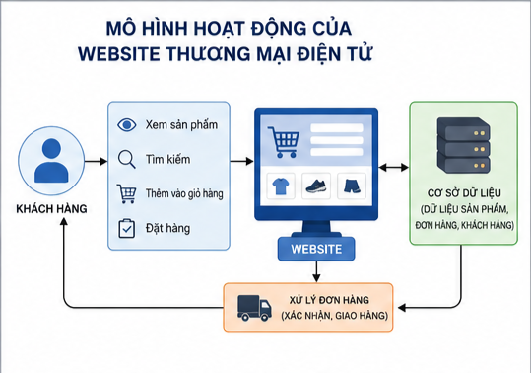
Hình 2.1 Mô hình hoạt động của website thương mại điện tử

Website thương mại điện tử
Website thương mại điện tử là hệ thống cho phép doanh nghiệp giới thiệu sản phẩm, tiếp nhận đơn hàng và hỗ trợ các hoạt động mua bán thông qua Internet. Khác với website giới thiệu thông thường, website thương mại điện tử tập trung vào quá trình tương tác giữa khách hàng và doanh nghiệp, bao gồm tìm kiếm sản phẩm, xem chi tiết sản phẩm, thêm vào giỏ hàng và đặt hàng trực tuyến [6].
Một website thương mại điện tử cơ bản thường bao gồm các thành phần:
- Trang chủ (Home Page)
- Trang danh sách sản phẩm
- Trang chi tiết sản phẩm
- Giỏ hàng
- Trang thanh toán
- Trang liên hệ
Trong đề tài SPORT MEN TRÀ VINH, website được xây dựng theo mô hình thương mại điện tử đơn giản nhằm hỗ trợ khách hàng tìm kiếm và lựa chọn các sản phẩm thể thao nam một cách thuận tiện.

Ngôn ngữ HTML
HTML (HyperText Markup Language) là ngôn ngữ đánh dấu siêu văn bản được sử dụng để xây dựng cấu trúc của một trang web. HTML quy định các thành phần hiển thị trên trình duyệt như tiêu đề, đoạn văn, hình ảnh, bảng biểu, liên kết và biểu mẫu nhập liệu.[2]
HTML hoạt động thông qua các thẻ (tag) được đặt trong cặp dấu ngoặc nhọn. Trình duyệt web sẽ đọc các thẻ này để hiển thị nội dung tương ứng cho người dùng.
Trong đề tài này, HTML được sử dụng để xây dựng toàn bộ cấu trúc giao diện như trang chủ, trang sản phẩm, trang chi tiết sản phẩm, trang giới thiệu và trang liên hệ.
HTML là ngôn ngữ đánh dấu tiêu chuẩn được sử dụng để xây dựng cấu trúc của trang web.[2]

Vai trò của HTML trong phát triển website
HTML (HyperText Markup Language) là ngôn ngữ nền tảng trong quá trình xây dựng website. HTML có nhiệm vụ tạo nên cấu trúc và nội dung của trang web, giúp trình duyệt hiểu và hiển thị thông tin đến người dùng một cách chính xác.
Thông qua HTML, các thành phần như tiêu đề, đoạn văn, hình ảnh, bảng biểu, liên kết, biểu mẫu và các khu vực nội dung khác được tổ chức theo một cấu trúc nhất định. Nhờ đó, website có thể hiển thị nội dung một cách rõ ràng, khoa học và dễ dàng quản lý.
Bên cạnh chức năng xây dựng nội dung, HTML còn hỗ trợ tối ưu hóa công cụ tìm kiếm (SEO) thông qua việc sử dụng các thẻ Semantic như header, nav, section, article và footer. Điều này giúp các công cụ tìm kiếm dễ dàng thu thập và phân tích nội dung của website.
Trong đề tài SPORT MEN TRÀ VINH, HTML được sử dụng để xây dựng toàn bộ các trang chức năng như trang chủ, trang sản phẩm, trang chi tiết sản phẩm, trang giới thiệu và trang liên hệ. Việc sử dụng HTML đúng chuẩn giúp website có cấu trúc rõ ràng, dễ bảo trì và thuận lợi cho việc nâng cấp trong tương lai.

Các thẻ HTML thông dụng
HTML cung cấp nhiều thẻ khác nhau để xây dựng nội dung và bố cục của website. Trong quá trình thực hiện đề tài, một số thẻ HTML được sử dụng thường xuyên bao gồm:
- <h1> đến <h6>: Dùng để hiển thị các cấp tiêu đề khác nhau.
- <p>: Dùng để hiển thị đoạn văn bản.
- <img>: Dùng để chèn hình ảnh vào trang web.
- <a>: Dùng để tạo liên kết giữa các trang.
- <div>: Dùng để phân chia và tổ chức bố cục giao diện.
- <button>: Dùng để tạo các nút chức năng.
- <form>: Dùng để tạo biểu mẫu nhập dữ liệu.
- <input>: Dùng để nhận dữ liệu từ người dùng.
- <ul> và <li>: Dùng để tạo danh sách.
- <table>: Dùng để hiển thị dữ liệu dạng bảng.
Việc sử dụng đúng các thẻ HTML giúp website hoạt động ổn định, dễ đọc mã nguồn và nâng cao tính chuyên nghiệp trong quá trình phát triển hệ thống.[2]
Dưới đây là minh họa cấu trúc cơ bản của một tài liệu HTML.

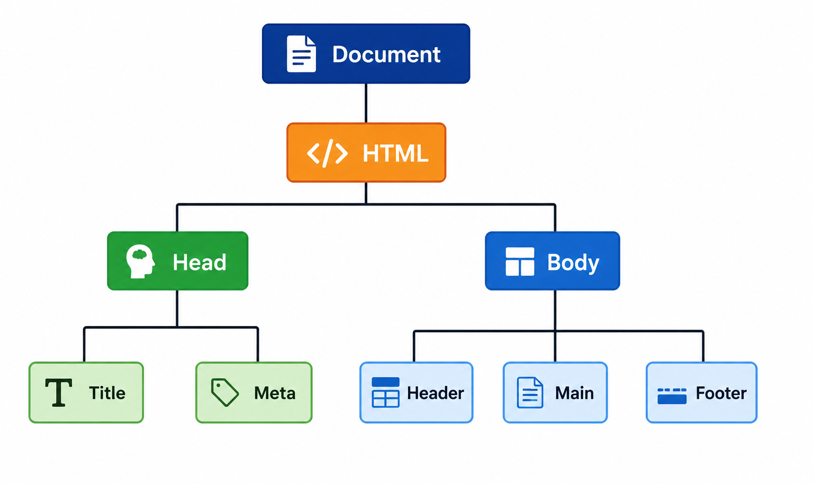
Hình 2.2 Cấu trúc HTML dạng cây

Cấu trúc cơ bản của HTML
Một tài liệu HTML cơ bản gồm các thành phần chính như phần khai báo kiểu tài liệu, phần tiêu đề (head) và phần nội dung (body). Trong đó, phần head chứa các thông tin mô tả trang web, còn phần body chứa nội dung hiển thị cho người dùng.
Việc tổ chức cấu trúc HTML hợp lý giúp website dễ bảo trì, tối ưu hóa công cụ tìm kiếm và nâng cao trải nghiệm người dùng.[2]
Ví dụ:
<!DOCTYPE html>
<html>
<head>
<title>SPORT MEN TRÀ VINH</title>
</head>
<body>
<h1>Chào mừng đến với SPORT MEN TRÀ VINH</h1>
</body>
</html>

Semantic HTML
Semantic HTML là phương pháp sử dụng các thẻ HTML mang ý nghĩa rõ ràng về mặt nội dung thay vì chỉ sử dụng các thẻ chung như <div> hoặc <span>.[2]
Một số thẻ Semantic phổ biến:
- <header>
- <nav>
- <main>
- <section>
- <article>
- <footer>
Việc sử dụng Semantic HTML mang lại nhiều lợi ích như:
- Cải thiện khả năng đọc hiểu mã nguồn.
- Hỗ trợ tối ưu hóa công cụ tìm kiếm (SEO).
- Tăng khả năng truy cập cho người khuyết tật.
- Dễ dàng bảo trì và nâng cấp hệ thống.
Trong đề tài SPORT MEN TRÀ VINH, các thẻ Semantic được sử dụng để xây dựng bố cục website rõ ràng và chuyên nghiệp hơn.
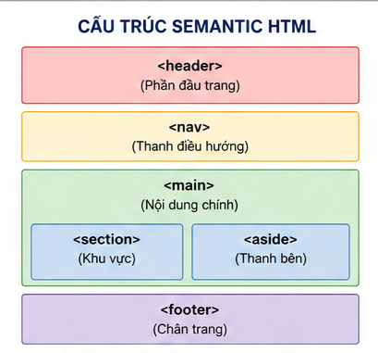
Hình 2.3 Cấu trúc Semantic HTML

CSS
CSS (Cascading Style Sheets) là ngôn ngữ dùng để định dạng giao diện cho các trang HTML. CSS cho phép thay đổi màu sắc, kích thước, khoảng cách, bố cục và hiệu ứng của các thành phần trên website. CSS được sử dụng để định dạng giao diện và bố cục của website, giúp tách biệt nội dung và phần trình bày.[3]
CSS hoạt động dựa trên cơ chế lựa chọn phần tử (Selector) và áp dụng các thuộc tính định dạng tương ứng. Thông qua CSS, lập trình viên có thể kiểm soát màu sắc, kích thước, khoảng cách, kiểu chữ, hiệu ứng chuyển động và bố cục tổng thể của website.[3]
Một trong những ưu điểm lớn của CSS là khả năng tách biệt phần nội dung và phần trình bày. Điều này giúp mã nguồn dễ quản lý, dễ bảo trì và thuận tiện cho việc nâng cấp hệ thống trong tương lai.
Trong đề tài SPORT MEN TRÀ VINH, CSS được sử dụng để thiết kế giao diện trang chủ, menu điều hướng, danh sách sản phẩm, trang chi tiết sản phẩm, giỏ hàng và các hiệu ứng tương tác với người dùng. Việc sử dụng CSS giúp website có giao diện hiện đại, chuyên nghiệp và thống nhất.
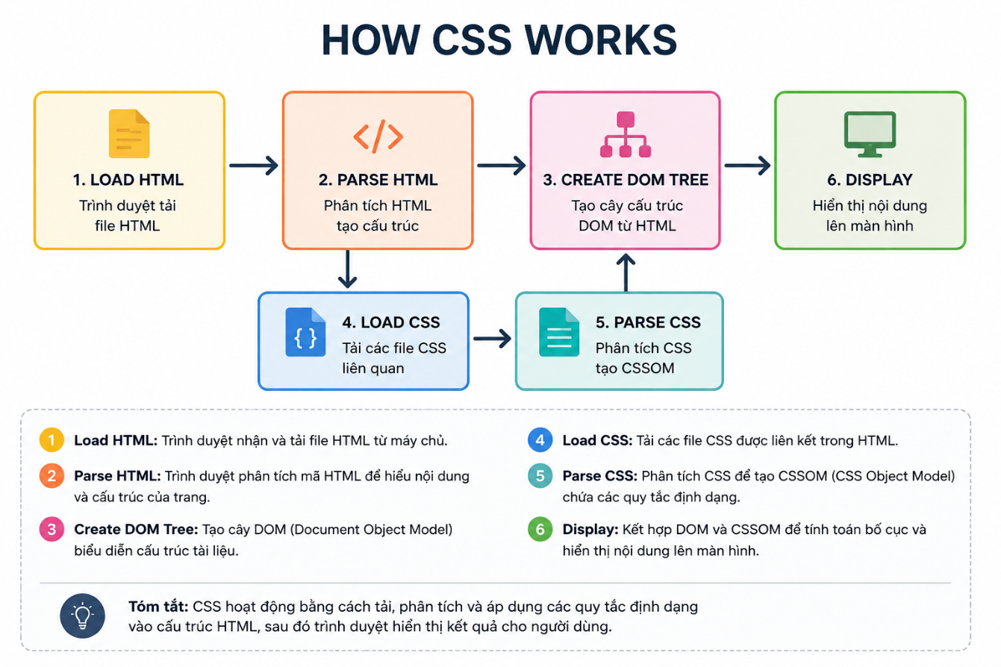
Hình 2.4 Cách CSS hoạt động
Ví dụ:
.product-card{
border-radius:10px;
box-shadow:0 4px 8px rgba(0,0,0,0.1);
transition:0.3s;
}

.product-card:hover{
transform:translateY(-5px);
}

CSS Flexbox
Flexbox (Flexible Box Layout) là mô hình bố cục một chiều được giới thiệu trong CSS3 nhằm hỗ trợ việc sắp xếp các phần tử theo hàng hoặc cột một cách linh hoạt.[3]
Trước đây, việc căn chỉnh vị trí các phần tử thường gặp nhiều khó khăn do phải sử dụng Float hoặc Position. Flexbox ra đời giúp giải quyết các vấn đề này bằng cách cung cấp các thuộc tính mạnh mẽ như:
display: flex;
justify-content;
align-items;
flex-direction;
flex-wrap;
Các thuộc tính trên cho phép căn giữa nội dung theo chiều ngang và chiều dọc.Trong đề tài, Flexbox được sử dụng để bố trí Header, Footer, thanh điều hướng và khu vực hiển thị sản phẩm nhằm đảm bảo tính thẩm mỹ và khả năng mở rộng giao diện.
Ví dụ:
header{
display:flex;
justify-content:space-between;
align-items:center;}

Responsive Web Design
Responsive Web Design là phương pháp thiết kế website có khả năng tự động thay đổi bố cục phù hợp với kích thước màn hình của thiết bị truy cập.
Hiện nay người dùng không chỉ truy cập website bằng máy tính mà còn sử dụng điện thoại thông minh và máy tính bảng. Do đó, việc xây dựng giao diện Responsive là yêu cầu quan trọng trong phát triển web hiện đại.
Responsive Web Design thường được thực hiện thông qua:
- Media Query.
- Flexible Layout.
- Flexible Image.
- CSS Grid.
- Flexbox.
Nhờ áp dụng Responsive Web Design, website SPORT MEN TRÀ VINH có thể hiển thị tốt trên nhiều thiết bị khác nhau, giúp nâng cao trải nghiệm người dùng và tăng khả năng tiếp cận khách hàng.
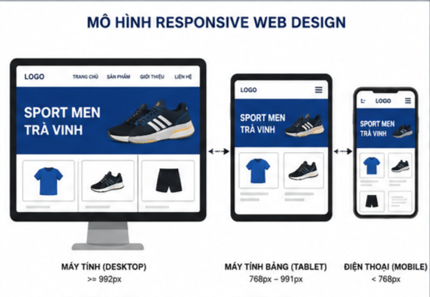
Hình 2.5 Mô hình Responsive Web Design

CSS Grid Layout
CSS Grid Layout là mô hình bố cục hai chiều cho phép sắp xếp các phần tử theo hàng và cột. Khác với Flexbox chỉ hoạt động tốt trên một chiều, CSS Grid hỗ trợ xây dựng các giao diện phức tạp với khả năng kiểm soát vị trí phần tử linh hoạt hơn.[3]
Một số thuộc tính phổ biến:
- display: grid;
- grid-template-columns;
- grid-template-rows;
- gap;
CSS Grid thường được sử dụng trong việc thiết kế bố cục trang chủ, danh sách sản phẩm và dashboard quản trị.
Trong đề tài này, Grid Layout được kết hợp với Bootstrap nhằm xây dựng giao diện hiển thị sản phẩm đồng đều trên nhiều thiết bị khác nhau.

JavaScript
JavaScript là ngôn ngữ lập trình phía trình duyệt được sử dụng để tạo tính tương tác cho website [4]. Đây là một trong ba công nghệ cốt lõi của phát triển web hiện đại bên cạnh HTML và CSS.
JavaScript cho phép xử lý các hành động của người dùng như nhấn nút, nhập dữ liệu, tìm kiếm sản phẩm hoặc thêm sản phẩm vào giỏ hàng. Ngoài ra, JavaScript còn hỗ trợ thao tác với DOM, xử lý dữ liệu, lưu trữ thông tin và giao tiếp với máy chủ.[4]
Trong đề tài SPORT MEN TRÀ VINH, JavaScript được sử dụng để:
- Hiển thị dữ liệu sản phẩm.
- Quản lý giỏ hàng.
- Tính tổng tiền.
- Điều hướng trang chi tiết sản phẩm.
- Lưu dữ liệu bằng Local Storage.
Việc sử dụng JavaScript giúp website trở nên sinh động và mang lại trải nghiệm sử dụng tốt hơn cho khách hàng.
Ví dụ:
function addToCart(id){
let cart =
JSON.parse(localStorage.getItem("cart")) || [];

cart.push(products[id]);

localStorage.setItem(
"cart",
JSON.stringify(cart)
);
}

DOM
DOM là mô hình biểu diễn tài liệu HTML dưới dạng cấu trúc cây gồm các nút (Node). Mỗi phần tử HTML trên trang web được xem như một đối tượng trong cây DOM.[4]
Thông qua DOM, JavaScript có thể:
- Truy cập phần tử HTML.
- Thay đổi nội dung văn bản.
- Thay đổi thuộc tính hình ảnh.
- Thêm hoặc xóa phần tử.
- Bắt và xử lý sự kiện người dùng.
DOM đóng vai trò là cầu nối giữa HTML và JavaScript.
Trong đề tài, DOM được sử dụng để hiển thị thông tin sản phẩm, cập nhật giỏ hàng và thay đổi nội dung giao diện theo hành động của người dùng.
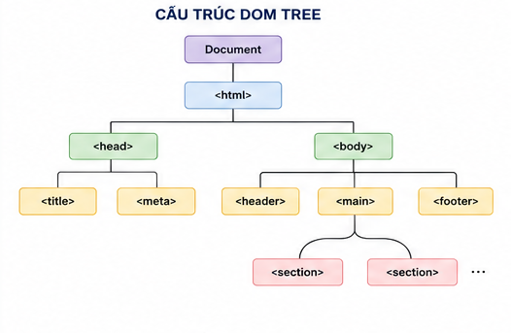
Hình 2.6 Ví dụ minh họa DOM TREE
Ví dụ code:
document.getElementById(
"product-name"
).innerText =
products[id].name;
Đoạn mã trên được sử dụng trong trang chi tiết sản phẩm.
Khi người dùng chọn một sản phẩm, JavaScript sẽ lấy tên sản phẩm từ mảng dữ liệu và cập nhật vào phần tử HTML có id="product-name".

Local Storage
Local Storage là cơ chế lưu trữ dữ liệu phía trình duyệt do HTML5 cung cấp. Dữ liệu được lưu dưới dạng cặp khóa - giá trị (Key - Value) và vẫn được giữ lại ngay cả khi người dùng đóng trình duyệt.
Ưu điểm của Local Storage:
- Không cần cơ sở dữ liệu.
- Tốc độ truy xuất nhanh.
- Dữ liệu tồn tại lâu dài.
- Dễ dàng tích hợp với JavaScript.
Mặc dù Local Storage có nhiều ưu điểm nhưng vẫn tồn tại một số hạn chế:
Hạn chế của Local Storage
- Chỉ hoạt động trên trình duyệt người dùng.
- Không thể chia sẻ dữ liệu giữa nhiều thiết bị.
- Dung lượng lưu trữ giới hạn khoảng 5–10 MB tùy trình duyệt.
- Không phù hợp với các hệ thống thương mại điện tử quy mô lớn.
Do phạm vi đề tài là website tĩnh và chưa sử dụng cơ sở dữ liệu trực tuyến nên Local Storage là giải pháp phù hợp để lưu trữ dữ liệu giỏ hàng.
Trong website SPORT MEN TRÀ VINH, Local Storage được sử dụng để lưu trữ danh sách sản phẩm trong giỏ hàng. Khi người dùng tải lại trang hoặc truy cập lại website, dữ liệu giỏ hàng vẫn được giữ nguyên, góp phần nâng cao trải nghiệm sử dụng.
Ví dụ:
localStorage.setItem(
"cart",
JSON.stringify(cart) );
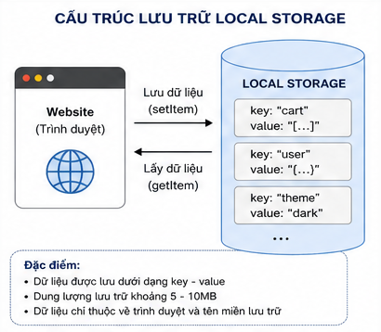
Hình 2.7 Cấu trúc lưu trữ Local Storage

Bootstrap Framework
Bootstrap là framework mã nguồn mở được phát triển nhằm hỗ trợ xây dựng giao diện web nhanh chóng và hiệu quả. Bootstrap cung cấp sẵn nhiều thành phần giao diện như Button, Navbar, Card, Form, Modal và Grid System.[5]
Một trong những ưu điểm nổi bật của Bootstrap là khả năng Responsive mạnh mẽ thông qua hệ thống lưới 12 cột (Grid System). Điều này giúp giao diện có thể tự động điều chỉnh trên nhiều loại thiết bị khác nhau.
Ngoài ra, Bootstrap còn giúp giảm đáng kể số lượng mã CSS cần viết, từ đó rút ngắn thời gian phát triển website.
Bootstrap hiện được sử dụng rộng rãi trong các website thương mại điện tử, hệ thống quản lý và ứng dụng web hiện đại nhờ tính linh hoạt, dễ sử dụng và khả năng mở rộng cao.
Ví dụ:
<div class="row">
<div class="col-md-4">
...
</div>

<div class="col-md-4">
...
</div>

<div class="col-md-4">
...
</div>
</div>
Hệ thống Grid của Bootstrap được sử dụng để hiển thị danh sách sản phẩm theo nhiều cột trên màn hình lớn và tự động thu gọn trên thiết bị di động.

Event Handling
Event Handling là cơ chế xử lý các sự kiện phát sinh từ hành động của người dùng trên website.
Một số sự kiện phổ biến:
- click
- submit
- change
- keyup
- mouseover
JavaScript cho phép lập trình viên đăng ký các hàm xử lý sự kiện nhằm thực hiện các chức năng tương ứng khi người dùng tương tác với giao diện.
Ví dụ:
button.addEventListener("click", function(){
alert("Đã thêm vào giỏ hàng");
});
Trong đề tài SPORT MEN TRÀ VINH, Event Handling được sử dụng để xử lý các thao tác như thêm sản phẩm vào giỏ hàng, chuyển trang chi tiết và gửi thông tin liên hệ.

JSON
JSON (JavaScript Object Notation) là định dạng dữ liệu dạng văn bản được sử dụng phổ biến trong các ứng dụng web hiện đại.[4]
JSON có cấu trúc đơn giản, dễ đọc và dễ trao đổi dữ liệu giữa các thành phần của hệ thống.
Ví dụ:
{
"id":1,
"name":"Áo thể thao",
"price":250000
}
Trong đề tài SPORT MEN TRÀ VINH, JSON được sử dụng để tổ chức dữ liệu sản phẩm và lưu trữ dữ liệu giỏ hàng thông qua Local Storage.

GitHub Pages
GitHub Pages là dịch vụ lưu trữ website tĩnh miễn phí được cung cấp bởi GitHub. Dịch vụ này cho phép lập trình viên triển khai trực tiếp website từ repository mà không cần thuê máy chủ riêng.[6]
Ưu điểm của GitHub Pages:
- Miễn phí.
- Hỗ trợ HTTPS.
- Dễ triển khai.
- Tích hợp với GitHub.
- Quản lý phiên bản thuận tiện.
Trong đề tài này, GitHub Pages được sử dụng để triển khai website SPORT MEN TRÀ VINH lên môi trường Internet, giúp việc kiểm thử, trình bày sản phẩm và đánh giá đồ án trở nên thuận tiện hơn.

Phân tích thiết kế HỆ tHỐNG

Mô tả vấn đề
Trong thời đại công nghệ số phát triển mạnh mẽ, nhu cầu mua sắm trực tuyến ngày càng tăng cao. Đối với lĩnh vực thời trang thể thao nam, khách hàng mong muốn có thể xem sản phẩm, tìm hiểu thông tin và đặt hàng nhanh chóng thông qua website.
Hiện nay nhiều cửa hàng nhỏ tại Trà Vinh vẫn chủ yếu kinh doanh theo hình thức truyền thống, chưa có website riêng để quảng bá sản phẩm. Điều này làm hạn chế khả năng tiếp cận khách hàng và mở rộng thị trường.
Xuất phát từ thực tế đó, đề tài "Thiết kế Website Shop Đồ Thể Thao Nam Trà Vinh" được thực hiện nhằm xây dựng một website bán hàng trực tuyến với giao diện thân thiện, dễ sử dụng và hỗ trợ khách hàng trong quá trình mua sắm.

Đặc tả yêu cầu hệ thống
Hệ thống được phân tích dựa trên hai nhóm yêu cầu cốt lõi: Yêu cầu chức năng (những gì hệ thống phải làm) và Yêu cầu phi chức năng (các tiêu chuẩn chất lượng vận hành của hệ thống).

Yêu cầu chức năng
Các chức năng chính của hệ thống gồm:

Chức năng xem sản phẩm
- Hiển thị danh sách sản phẩm.
- Hiển thị hình ảnh sản phẩm.
- Hiển thị giá bán.
- Hiển thị mô tả sản phẩm.

Chức năng xem chi tiết sản phẩm
- Xem thông tin đầy đủ của sản phẩm.
- Xem hình ảnh lớn.
- Xem giá sản phẩm.

Chức năng giỏ hàng
- Thêm sản phẩm vào giỏ hàng.
- Xóa sản phẩm khỏi giỏ hàng.
- Tính tổng tiền tự động.
- Hiển thị số lượng sản phẩm trong giỏ hàng.

Chức năng mua hàng
- Đặt hàng trực tiếp.
- Xác nhận đơn hàng.

Chức năng giới thiệu
- Hiển thị thông tin cửa hàng.
- Hiển thị các ưu điểm của shop.

Chức năng liên hệ
- Hiển thị địa chỉ.
- Hiển thị email.
- Hiển thị số điện thoại.
- Gửi thông tin liên hệ.

Yêu cầu phi chức năng

Giao diện người dùng
Website cần:
- Giao diện đẹp mắt.
- Màu sắc hài hòa.
- Dễ sử dụng.
- Hiển thị tốt trên máy tính và điện thoại.

Hiệu năng hệ thống
Website cần:
- Tốc độ tải nhanh.
- Hoạt động ổn định.
- Dữ liệu lưu trữ bằng LocalStorage.
- Không xảy ra lỗi khi thêm hoặc xóa sản phẩm.

Tính toàn vẹn dữ liệu (Reliability):
Dữ liệu giỏ hàng của người dùng phải được duy trì liên tục qua cơ chế Local Storage. Khi người dùng vô tình đóng trình duyệt, tắt máy hoặc tải lại trang F5, danh sách các sản phẩm đã chọn mua không được phép bị mất đi.

Thiết kế dữ liệu

Cấu trúc lưu trữ
Bảng 3.1 Cấu trúc lưu trữ
Thuộc tính | Kiểu dữ liệu | Mô tả
id | Number | Mã sản phẩm
name | String | Tên sản phẩm
price | Number | Giá bán
image | String | Đường dẫn ảnh
description | String | Mô tả sản phẩm

Đặc tả chi tiết
Bảng 3.2 Danh sách sản phẩm mẫu của hệ thống
STT | Tên sản phẩm | Giá bán | Tên File
1 | Áo Bóng Đá Nam | 250.000 | ao1.jpg
2 | Quần Thể Thao Jogger | 199.000 | quan1.jpg
3 | Giày Adidas Perdator | 890.000 | giay1.jpg
4 | Bộ Thể Thao Nam | 450.000 | bo1.jpg
5 | Áo Polo Thể Thao | 299.000 | ao2.jpg
6 | Giày Chạy Bộ Nike | 1.250.000 | giay2.jpg
7 | Túi Thể Thao Adidas | 350.000 | tui1.jpg

Kiến trúc cây thư mục dự án (Project Directory Structure)
D:/final-test-web-design-ttpuoc42/
│
├── index.html # Trang chủ hiển thị tổng quan sản phẩm và banner
├── san-pham.html # Trang danh sách hiển thị bộ lọc và tất cả mặt hàng
├── chi-tiet.html # Trang xem thông tin chi tiết từng sản phẩm
├── gio-hang.html # Trang quản lý giỏ hàng và điền form đặt hàng
├── gioi-thieu.html # Trang giới thiệu thông tin và tầm nhìn của cửa hàng
├── lien-he.html # Trang chứa bản đồ và biểu mẫu gửi phản hồi
├── README.md # File tài liệu hướng dẫn vận hành dự án trên GitHub
│
├── css/ # Thư mục lưu trữ mã nguồn định dạng giao diện
│ ├── bootstrap.min.css # Thư viện Bootstrap 5 tối ưu hóa layout lưới
│ └── style.css # Mã CSS tùy biến riêng cho phong cách shop thể thao
│
├── js/ # Thư mục lưu trữ mã nguồn xử lý logic hệ thống
│ ├── main.js # Xử lý logic chung, khởi tạo dữ liệu, hiệu ứng header
│ ├── cart.js # Xử lý logic thêm, sửa, xóa giỏ hàng và Local Storage └── bootstrap.bundle.min.js # Thư viện JS hỗ trợ các hiệu ứng dropdown, modal
│
└── tai san/ # Thư mục chứa tài nguyên đa phương tiện (Media Assets)
├── logo.png # Logo đại diện thương hiệu Sport Men Trà Vinh
├── banner.jpg # Hình ảnh biểu ngữ quảng cáo trang chủ
└── products/ # Thư mục chứa bộ ảnh vật lý của các sản phẩm
├── ao1.jpg
├── quan1.jpg
└── giay1.jpg

Thiết kế chức năng
Hệ thống được chia thành các nhóm chức năng chính như sau:
-Nhóm chức năng quản lý sản phẩm
- Hiển thị sản phẩm.
- Tìm kiếm sản phẩm.
- Lọc sản phẩm.
- Xem chi tiết sản phẩm.
-Nhóm chức năng giỏ hàng
- Thêm sản phẩm.
- Cập nhật số lượng.
- Xóa sản phẩm.
- Tính tổng tiền.
- Thanh toán.
-Nhóm chức năng liên hệ
- Nhập thông tin.
- Gửi thông tin liên hệ.
-Nhóm chức năng điều hướng
- Chuyển trang chủ.
- Chuyển trang sản phẩm.
- Chuyển trang giới thiệu.
- Chuyển trang liên hệ.
- Chuyển trang giỏ hàng.

Thiết kế giao diện
Thiết kế giao diện là một trong những yếu tố quan trọng quyết định trải nghiệm của người dùng khi sử dụng website. Trong đề tài SPORT MEN TRÀ VINH, giao diện được xây dựng theo hướng hiện đại, đơn giản và thân thiện nhằm giúp người dùng dễ dàng tìm kiếm thông tin sản phẩm, thực hiện các thao tác mua hàng và tương tác với hệ thống.
Website sử dụng tông màu xanh dương kết hợp trắng làm màu chủ đạo nhằm tạo cảm giác chuyên nghiệp, năng động và phù hợp với lĩnh vực kinh doanh đồ thể thao. Bố cục giao diện được thiết kế theo chuẩn Responsive Web Design, giúp website hiển thị tốt trên nhiều loại thiết bị như máy tính, máy tính bảng và điện thoại thông minh.
Các thành phần giao diện chính bao gồm:
- Header: Chứa logo thương hiệu và thanh điều hướng giúp người dùng truy cập nhanh đến các trang chức năng.
- Banner: Hiển thị hình ảnh quảng bá và thông điệp giới thiệu cửa hàng.
- Danh sách sản phẩm: Hiển thị các sản phẩm dưới dạng thẻ (Card) gồm hình ảnh, tên sản phẩm, giá bán và nút xem chi tiết.
- Trang chi tiết sản phẩm: Cung cấp đầy đủ thông tin về sản phẩm và chức năng thêm vào giỏ hàng.
- Trang giỏ hàng: Hiển thị danh sách sản phẩm đã chọn, số lượng, tổng tiền và chức năng đặt hàng.
- Trang giới thiệu: Trình bày thông tin về cửa hàng, mục tiêu hoạt động và các ưu điểm nổi bật.
- Trang liên hệ: Cung cấp thông tin liên lạc và biểu mẫu gửi phản hồi từ khách hàng.
Trong quá trình thiết kế, Bootstrap 5 được sử dụng để xây dựng bố cục giao diện và hỗ trợ khả năng Responsive. CSS được sử dụng để tùy chỉnh màu sắc, khoảng cách và hiệu ứng hiển thị, giúp website có tính thẩm mỹ cao và tạo trải nghiệm sử dụng thuận tiện cho người dùng.

Sơ đồ website
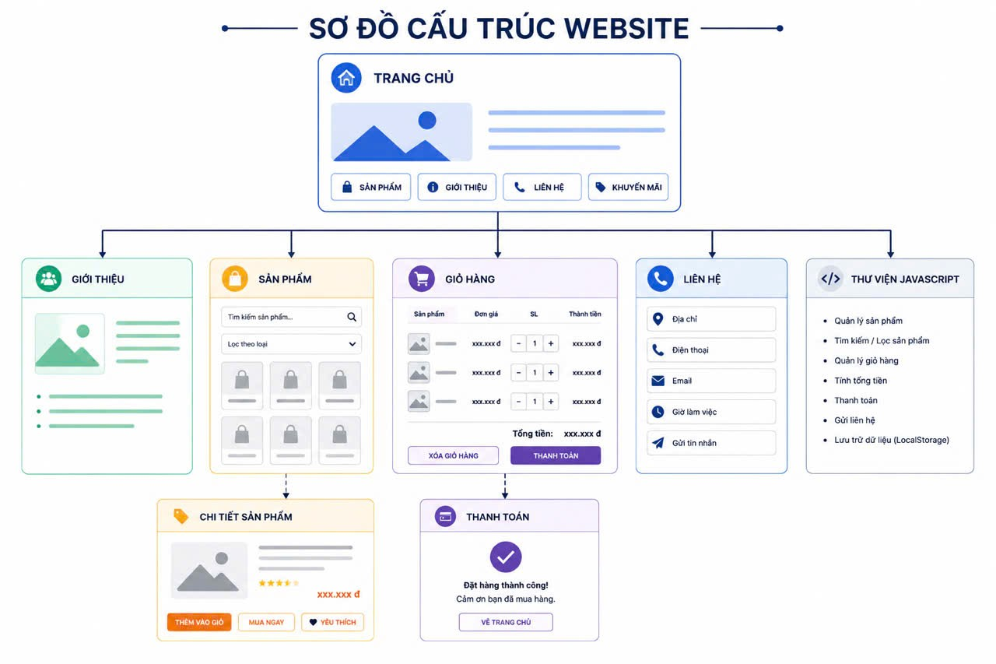
Hình 3.1 Sơ đồ cấu trúc web
Hình 3.1 mô tả cấu trúc tổng thể của website SPORT MEN TRÀ VINH. Website được tổ chức theo mô hình phân cấp, trong đó Trang chủ đóng vai trò là trung tâm điều hướng đến các chức năng chính của hệ thống.
Từ Trang chủ, người dùng có thể truy cập đến các trang chức năng gồm:
- Giới thiệu: Cung cấp thông tin về cửa hàng, lĩnh vực kinh doanh, mục tiêu hoạt động và các ưu điểm nổi bật của shop.
- Sản phẩm: Hiển thị danh sách các mặt hàng thể thao nam, hỗ trợ tìm kiếm và lọc sản phẩm theo nhu cầu của khách hàng.
- Giỏ hàng: Cho phép người dùng xem các sản phẩm đã chọn, cập nhật số lượng, xóa sản phẩm và tính tổng giá trị đơn hàng.
- Liên hệ: Hiển thị các thông tin liên lạc của cửa hàng như địa chỉ, số điện thoại, email và biểu mẫu gửi phản hồi.
- Thư viện JavaScript: Là phần xử lý nghiệp vụ của hệ thống, bao gồm các chức năng quản lý sản phẩm, tìm kiếm, lọc sản phẩm, quản lý giỏ hàng, tính tổng tiền, xử lý thanh toán, gửi liên hệ và lưu trữ dữ liệu bằng Local Storage.
Ngoài các trang chức năng chính, website còn bao gồm hai trang con liên kết với quá trình mua hàng:
- Chi tiết sản phẩm: Hiển thị đầy đủ thông tin của từng sản phẩm như hình ảnh, mô tả, đánh giá và giá bán. Tại đây người dùng có thể thêm sản phẩm vào giỏ hàng hoặc mua ngay.
- Thanh toán: Là bước cuối cùng trong quy trình đặt hàng. Sau khi người dùng xác nhận đơn hàng thành công, hệ thống sẽ hiển thị thông báo hoàn tất giao dịch và cung cấp liên kết quay về Trang chủ.
Luồng hoạt động chính của hệ thống được thực hiện theo trình tự: Trang chủ → Sản phẩm → Chi tiết sản phẩm → Giỏ hàng → Thanh toán. Cấu trúc này giúp người dùng dễ dàng tìm kiếm thông tin, lựa chọn sản phẩm và thực hiện mua sắm một cách thuận tiện.

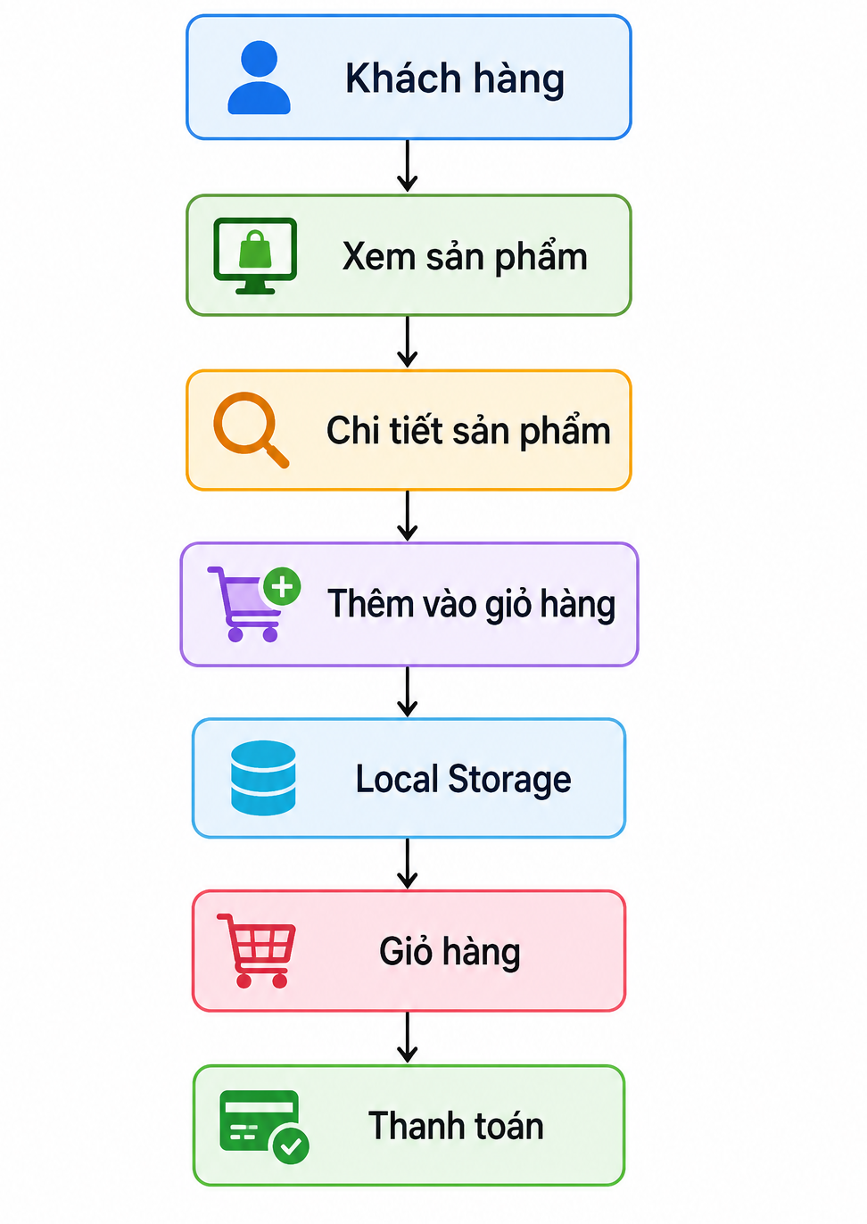
Hình 3.2 Sơ đồ luồng xử lý giỏ hàng

Sơ đồ ERD Product – Cart
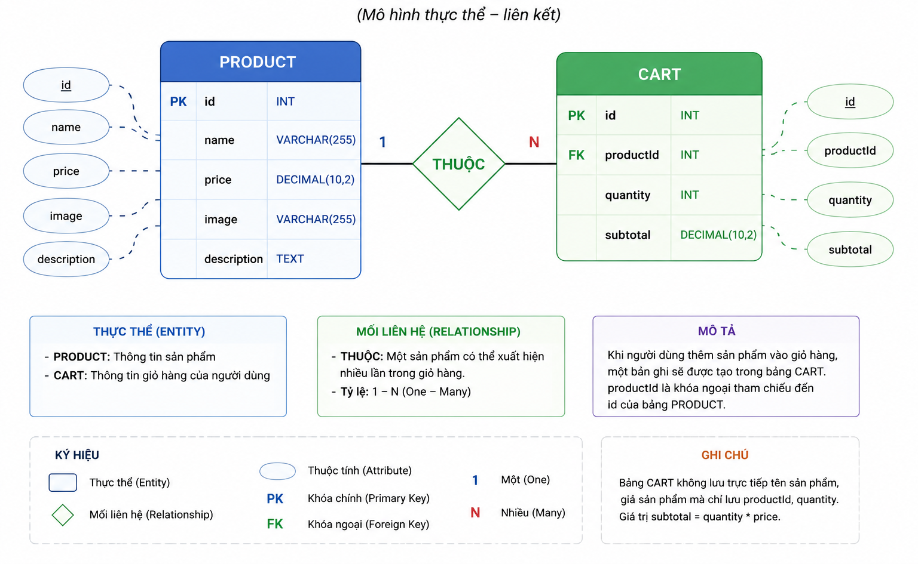
Hình 3.3 Sơ đồ ERD Product – Cart
Sơ đồ ERD Product – Cart mô tả mối quan hệ dữ liệu giữa hai thực thể chính trong hệ thống là Product và Cart. Thực thể Product lưu trữ thông tin sản phẩm gồm mã sản phẩm, tên sản phẩm, giá bán, hình ảnh và mô tả. Thực thể Cart lưu thông tin sản phẩm được người dùng thêm vào giỏ hàng, gồm mã giỏ hàng, mã sản phẩm, số lượng và thành tiền.
Mối quan hệ giữa Product và Cart là quan hệ một – nhiều. Một sản phẩm có thể xuất hiện nhiều lần trong giỏ hàng thông qua các bản ghi khác nhau, nhưng mỗi bản ghi trong giỏ hàng chỉ tham chiếu đến một sản phẩm cụ thể. Trường productId trong bảng Cart đóng vai trò là khóa ngoại, dùng để liên kết với trường id của bảng Product.
Sơ đồ này giúp thể hiện cách tổ chức dữ liệu cho chức năng giỏ hàng, đồng thời hỗ trợ việc tính tổng tiền dựa trên số lượng sản phẩm và giá bán của từng sản phẩm.

Kiến trúc hoạt động của hệ thống và biểu đồ Use Case
Người dùng tương tác với giao diện website thông qua trình duyệt web. Giao diện được xây dựng bằng HTML, CSS và Bootstrap nhằm hiển thị nội dung và bố cục trực quan. Các thao tác của người dùng được xử lý bởi JavaScript Engine, bao gồm xem sản phẩm, thêm vào giỏ hàng, cập nhật số lượng và tính tổng tiền. Dữ liệu giỏ hàng được lưu trữ bằng Local Storage trên trình duyệt, giúp duy trì thông tin ngay cả khi người dùng tải lại trang hoặc đóng trình duyệt.
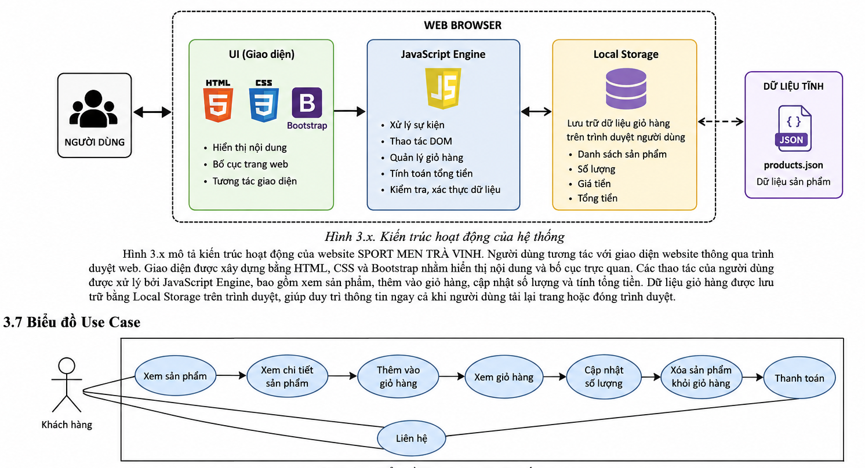
Hình 3.4 Kiến trúc hoạt động của hệ thống và biểu đồ Use Case

Giao diện trang chủ
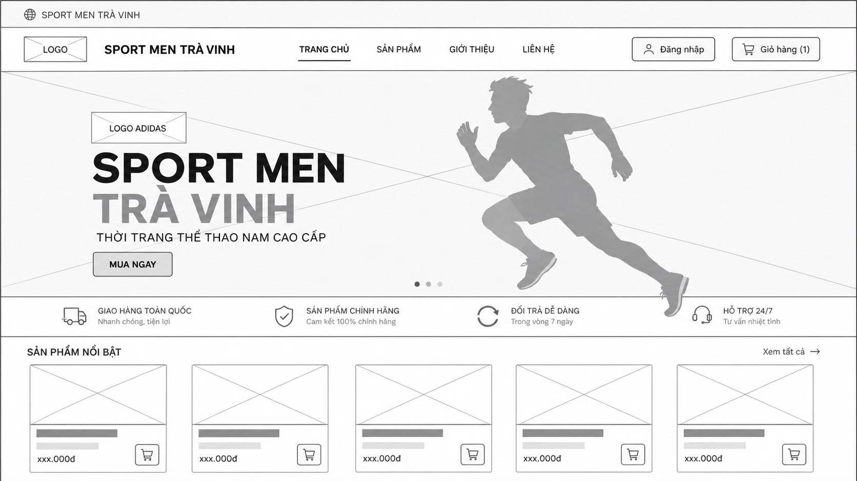
Hình 3.5 Phác thảo trang chủ

Giao diện trang sản phẩm
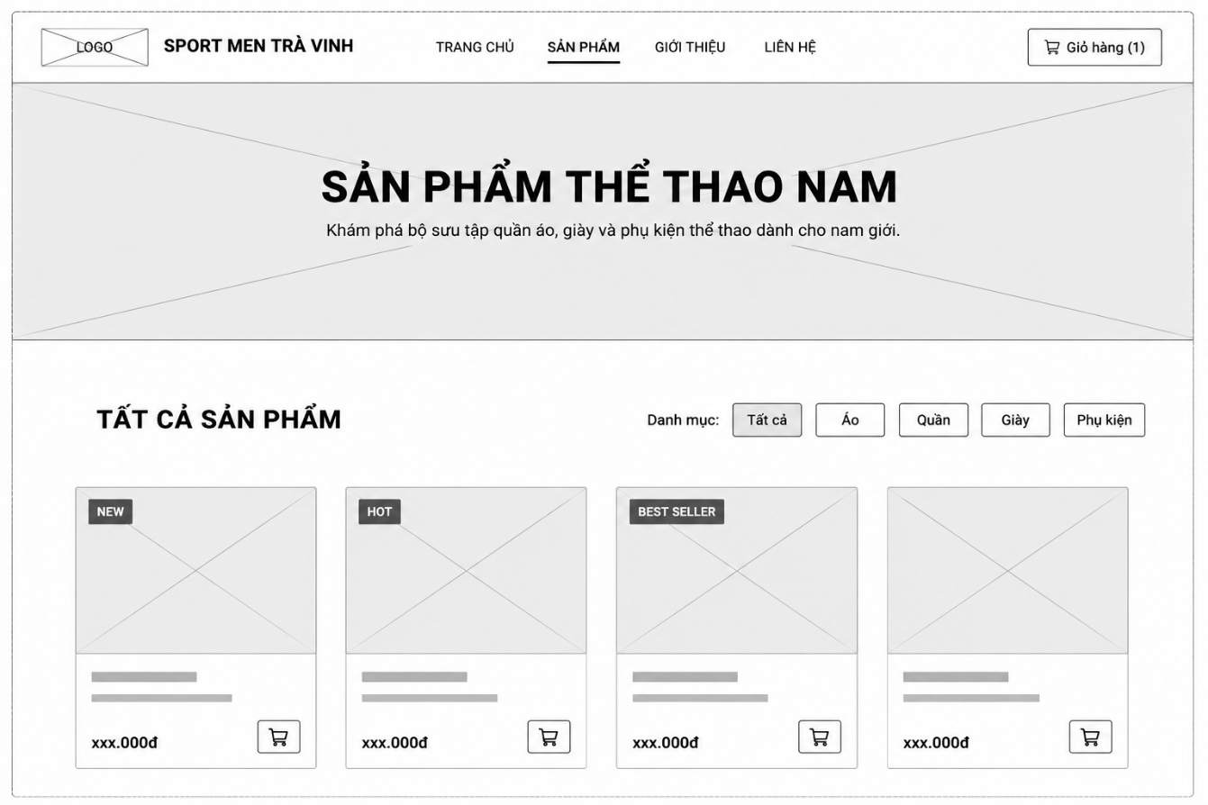
Hình 3.6 Phác thảo sản phẩm

Giao diện trang giới thiệu
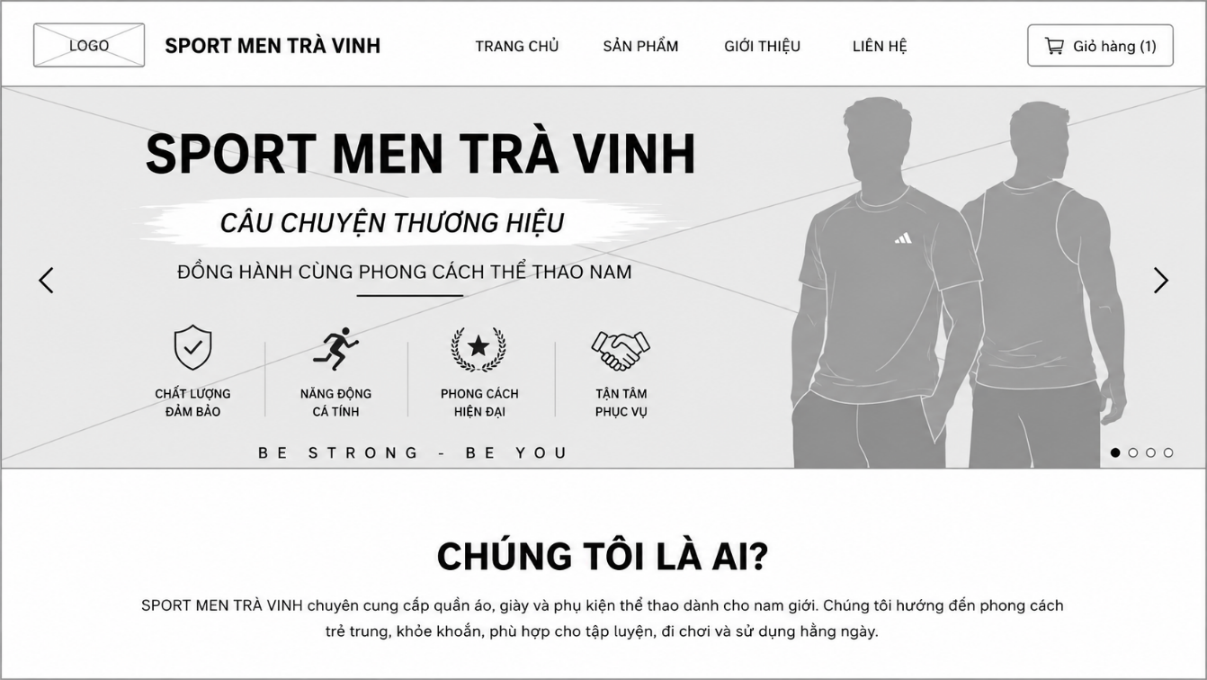
Hình 3.7 Phác thảo giới thiệu

Giao diện trang liên hệ
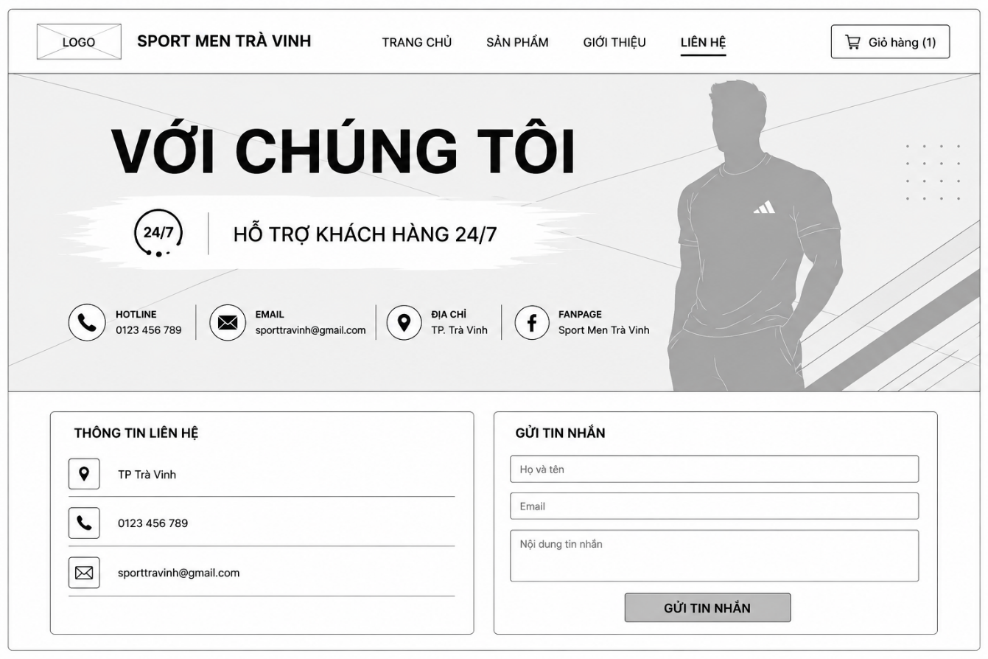
Hình 3.8 Phác thảo liên hệ

Giao diện trang đăng nhập
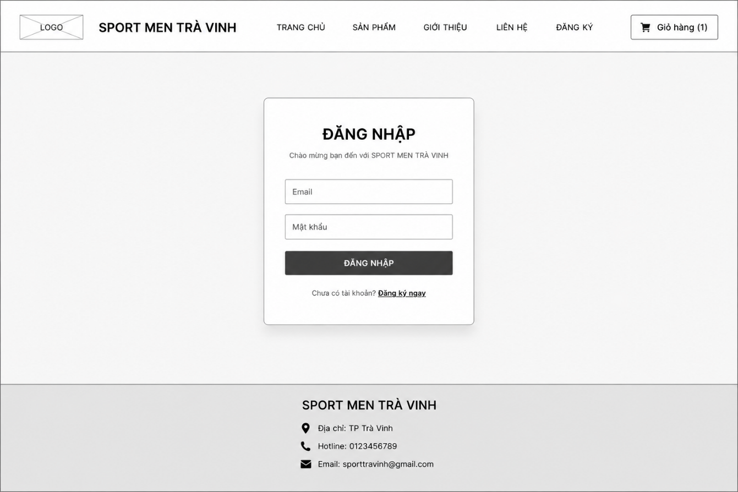
Hình 3.9 Phác thảo trang đăng nhập

KẾT QUẢ thực nghiệm

Dữ liệu thử nghiệm
Để kiểm thử hệ thống, nhóm sử dụng tập dữ liệu gồm 7 sản phẩm thể thao nam với các thông tin như tên sản phẩm, giá bán, hình ảnh và mô tả sản phẩm. Dữ liệu được lưu trữ dưới dạng mảng JavaScript và được hiển thị động trên giao diện website.
Các chức năng được tiến hành kiểm thử bao gồm:
- Hiển thị danh sách sản phẩm.
- Xem chi tiết sản phẩm.
- Tìm kiếm sản phẩm.
- Thêm sản phẩm vào giỏ hàng.
- Xóa sản phẩm khỏi giỏ hàng.
- Tính tổng tiền tự động.
- Lưu dữ liệu giỏ hàng bằng Local Storage.
- Điều hướng giữa các trang.

Kết quả thực nghiệm
Sau quá trình xây dựng và kiểm thử, website SPORT MEN TRÀ VINH đã hoạt động ổn định và đáp ứng các yêu cầu chức năng đề ra.

Giao diện trang chủ
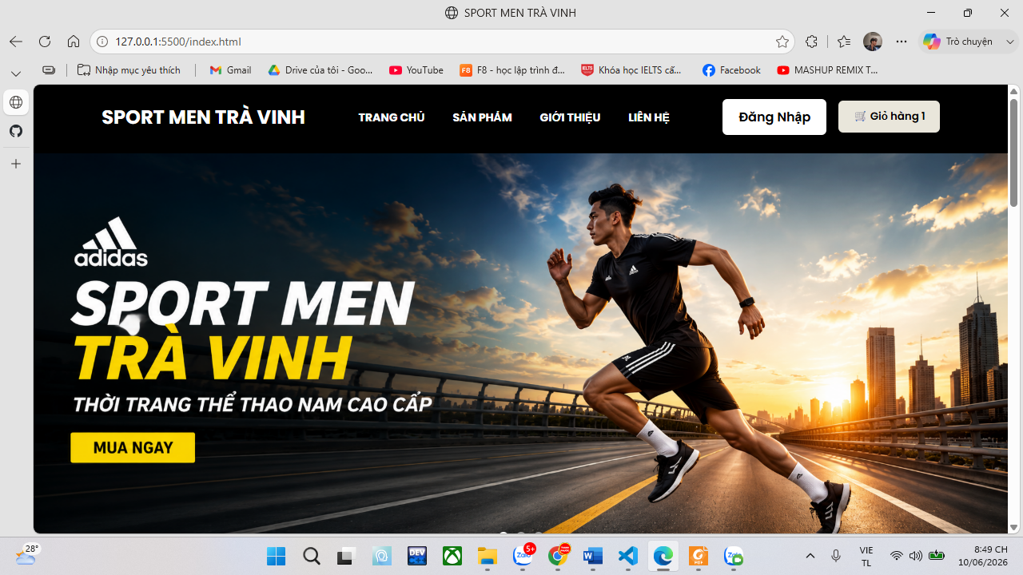
Hình 4.1 Giao diện trang chủ
Trang chủ hiển thị banner giới thiệu, danh sách sản phẩm nổi bật và menu điều hướng. Giao diện được thiết kế đơn giản, trực quan và thân thiện với người dùng. Các sản phẩm được trình bày theo dạng thẻ (Card) giúp người dùng dễ dàng quan sát và lựa chọn.
Kết quả kiểm thử cho thấy:
- Trang tải nhanh trên trình duyệt.
- Hình ảnh hiển thị đầy đủ.
- Các liên kết điều hướng hoạt động chính xác.

Giao diện trang sản phẩm
Trang sản phẩm hiển thị toàn bộ sản phẩm của cửa hàng. Người dùng có thể xem thông tin cơ bản gồm tên sản phẩm, hình ảnh và giá bán.
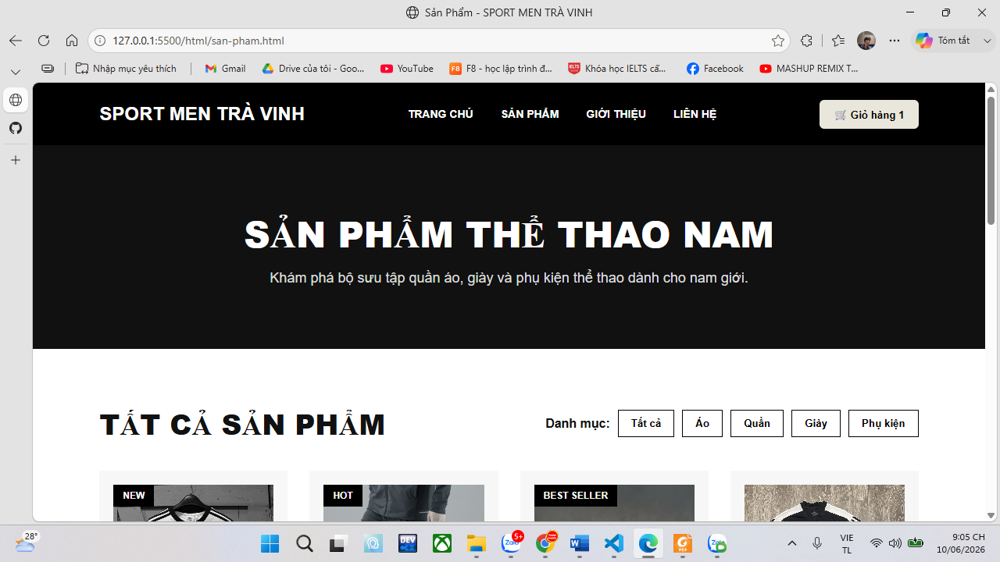
Hình 4.2 Giao diện trang sản phẩm
Kết quả kiểm thử:
- Danh sách sản phẩm hiển thị chính xác.
- Liên kết xem chi tiết sản phẩm hoạt động tốt.
- Giao diện tương thích trên nhiều kích thước màn hình.

Giao diện trang chi tiết sản phẩm
Trang chi tiết sản phẩm hiển thị đầy đủ thông tin của sản phẩm được lựa chọn bao gồm hình ảnh, tên sản phẩm, giá bán và mô tả chi tiết. Người dùng có thể xem thông tin cụ thể trước khi quyết định thêm sản phẩm vào giỏ hàng hoặc thực hiện mua hàng.
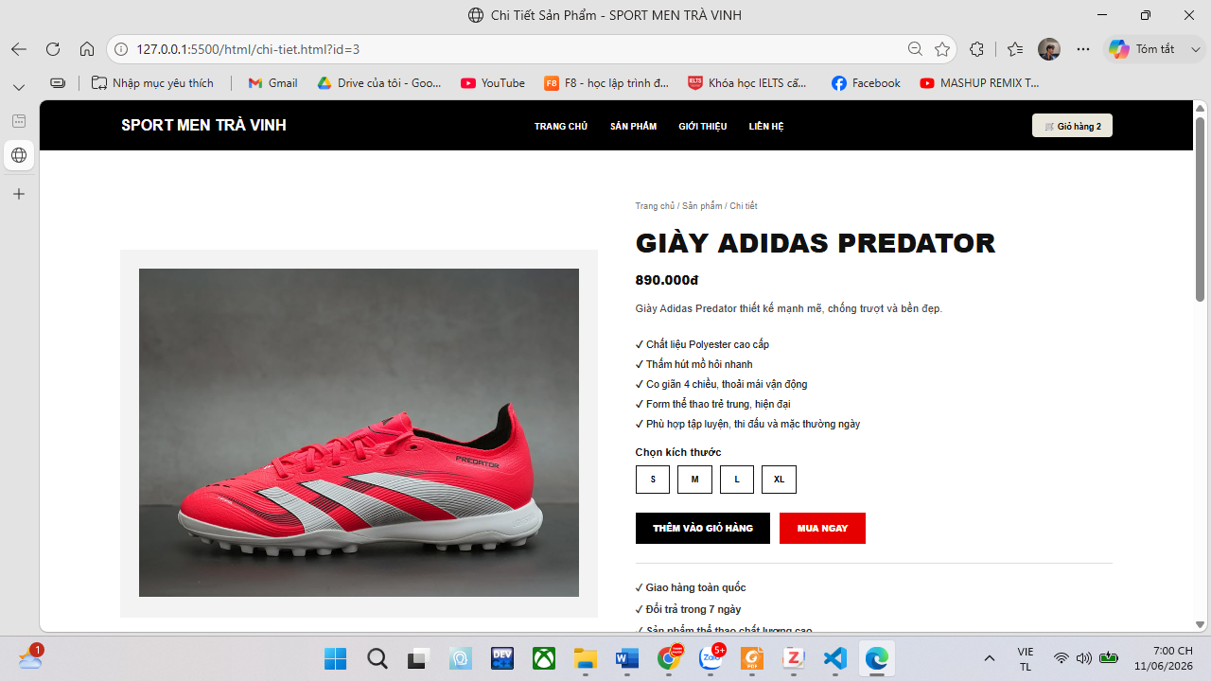
Hình 4.3 Trang chi tiết sản phẩm
Kết quả kiểm thử:
- Thông tin sản phẩm hiển thị chính xác.
- Hình ảnh sản phẩm hiển thị đầy đủ.
- Nút thêm vào giỏ hàng hoạt động bình thường.
- Dữ liệu được truyền đúng từ danh sách sản phẩm sang trang chi tiết.

Giao diện trang giới thiệu
Trang giới thiệu cung cấp thông tin về cửa hàng SPORT MEN TRÀ VINH, định hướng phát triển và các giá trị mà cửa hàng hướng tới. Giao diện sử dụng hình ảnh banner lớn kết hợp nội dung giới thiệu nhằm tạo sự chuyên nghiệp và tăng độ tin cậy đối với khách hàng. Thông qua trang này, người dùng có thể hiểu rõ hơn về thương hiệu, lĩnh vực kinh doanh cũng như những ưu điểm nổi bật của cửa hàng.
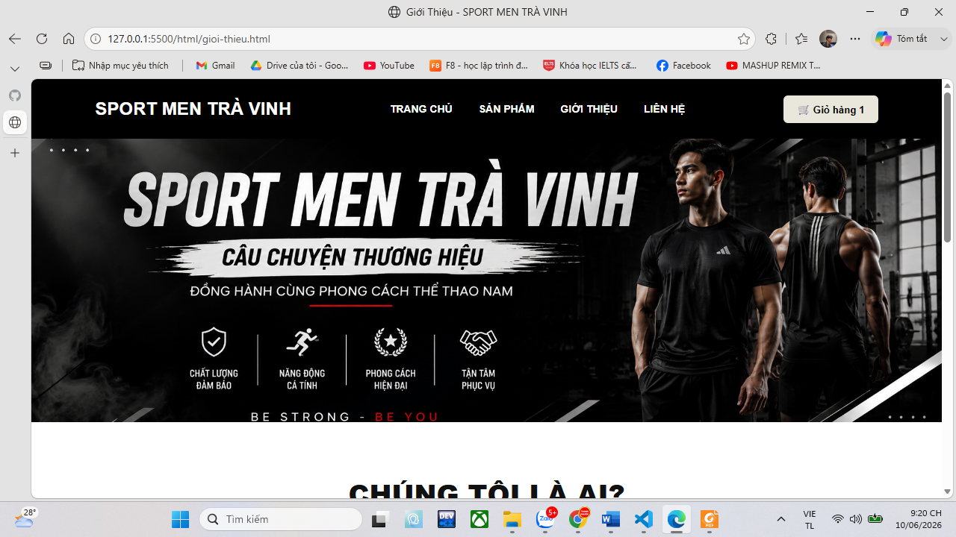
Hình 4.4 Giao diện trang giới thiệu
Kết quả kiểm thử:
- Nội dung giới thiệu hiển thị đầy đủ.
- Banner hiển thị đúng kích thước và chất lượng.
- Giao diện dễ đọc và trực quan.
- Hiển thị tốt trên nhiều kích thước màn hình.

Giao diện trang liên hệ
Trang liên hệ cung cấp các thông tin liên lạc của cửa hàng bao gồm địa chỉ, số điện thoại, email và biểu mẫu gửi phản hồi. Người dùng có thể sử dụng biểu mẫu để gửi ý kiến hoặc yêu cầu hỗ trợ trực tiếp đến cửa hàng. Giao diện được thiết kế đơn giản, rõ ràng giúp khách hàng dễ dàng thao tác và liên hệ khi cần thiết.
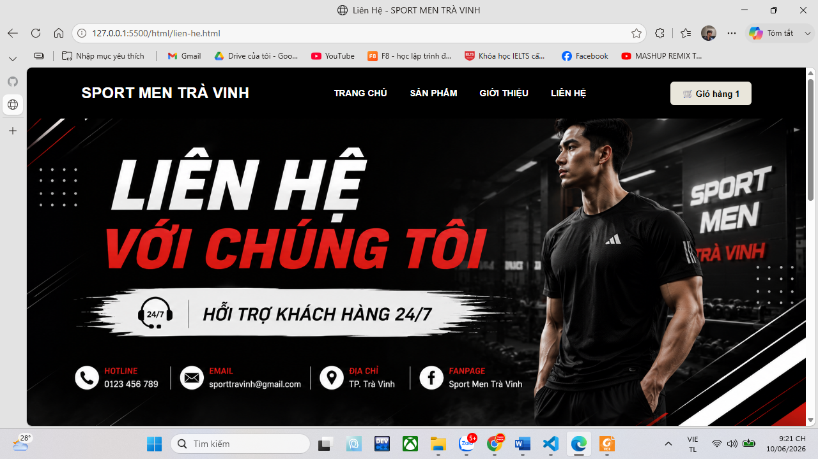
Hình 4.5 Giao diện trang giới thiệu
Kết quả kiểm thử:
- Thông tin liên hệ hiển thị chính xác.
- Biểu mẫu nhập liệu hoạt động bình thường.
- Các trường dữ liệu hiển thị đầy đủ.
- Giao diện tương thích trên máy tính và điện thoại.

Giao diện trang đăng nhập
Trang đăng nhập được xây dựng nhằm mô phỏng chức năng xác thực người dùng trong hệ thống. Giao diện bao gồm các trường nhập email, mật khẩu và nút đăng nhập. Thiết kế đơn giản, tập trung vào trải nghiệm nhập liệu và dễ dàng mở rộng trong các phiên bản phát triển tiếp theo.
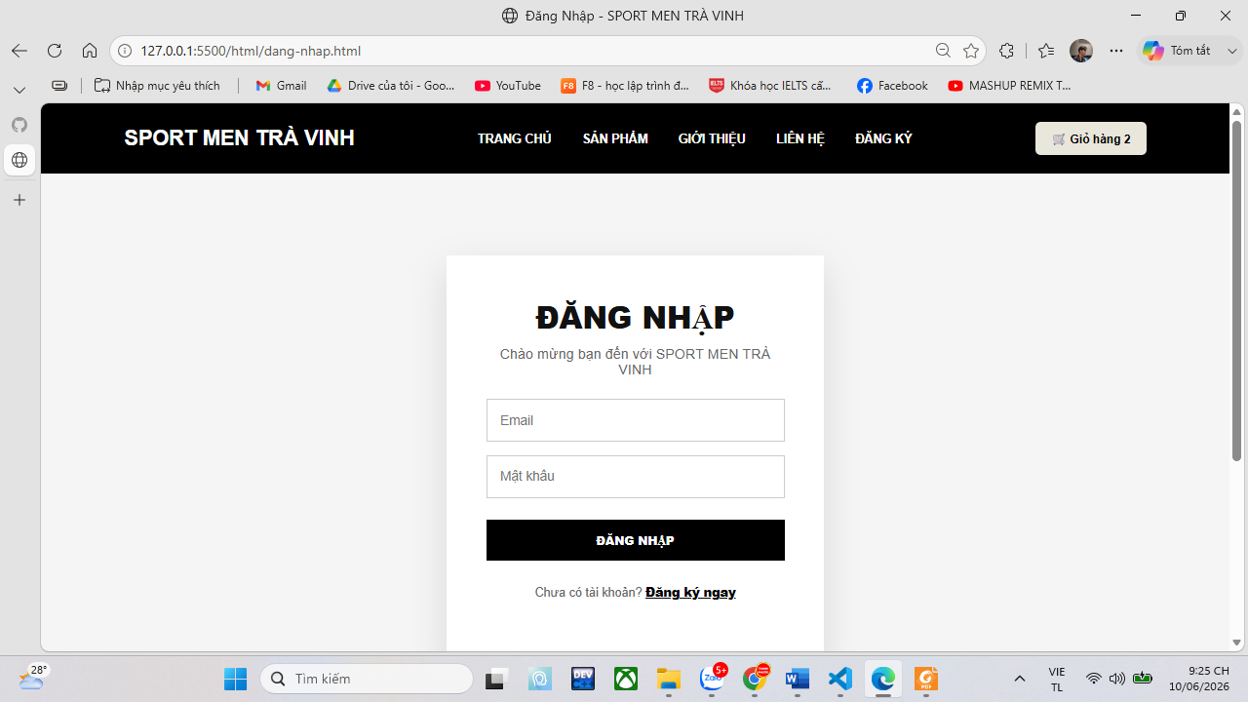
Hình 4.6 Giao diện trang đăng nhập
Kết quả kiểm thử:
- Các trường nhập liệu hiển thị đúng.
- Nút đăng nhập hoạt động bình thường.
- Giao diện hiển thị ổn định trên nhiều trình duyệt.
- Bố cục trang cân đối và dễ sử dụng.

Chức năng giỏ hàng
Người dùng có thể thêm sản phẩm vào giỏ hàng, cập nhật số lượng hoặc xóa sản phẩm đã chọn.
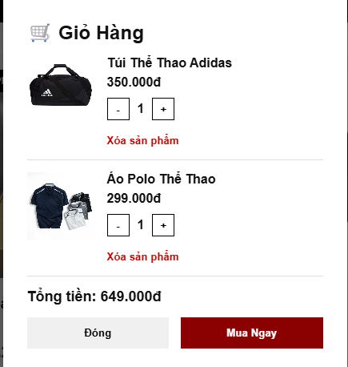
Hình 4.7 Giao diện giỏ hàng
Kết quả kiểm thử:
- Dữ liệu được lưu bằng Local Storage.
- Không mất dữ liệu khi tải lại trang.
- Tổng tiền được tính toán chính xác.

Kết quả kiểm thử chức năng
Bảng 4.1 Kết quả kiểm thử chức năng
STT | Chức năng | Kết quả mong đợi | Kết quả
1 | Xem sản phẩm | Hiển thị đúng sản phẩm | Đạt
2 | Xem chi tiết | Hiển thị thông tin đầy đủ | Đạt
3 | Thêm giỏ hàng | Lưu sản phẩm | Đạt
4 | Xóa giỏ hàng | Xóa thành công | Đạt
5 | LocalStorage | Dữ liệu không mất | Đạt
6 | Responsive | Hiển thị tốt trên điện thoại | Đạt

Triển khai hệ thống trên GitHub Pages
Sau khi hoàn thành quá trình phát triển, website được triển khai trên nền tảng GitHub Pages. Toàn bộ mã nguồn được quản lý thông qua GitHub Repository và đồng bộ bằng Git. Việc triển khai giúp website có thể truy cập trực tuyến, thuận tiện.
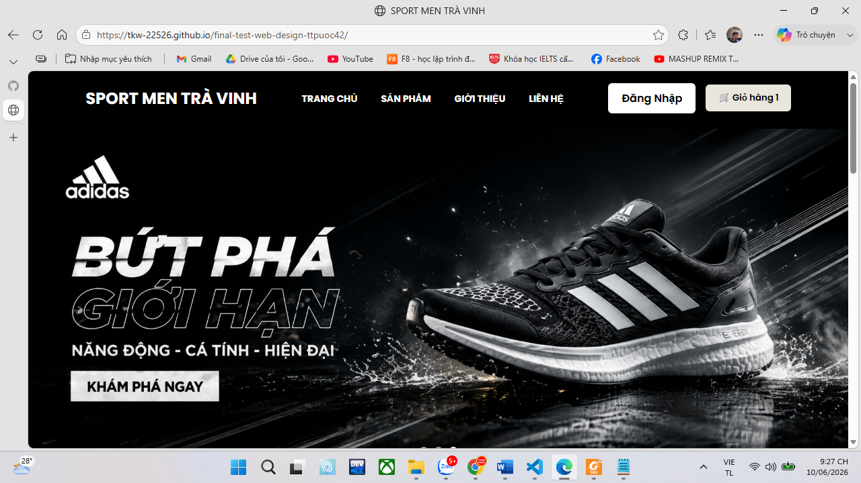
Hình 4.8 Triển khai hệ thống trên GitHub Pages

Đánh giá kết quả đạt được
Website đã hoàn thành các chức năng cơ bản của một hệ thống bán hàng trực tuyến, bao gồm:
- Hiển thị danh sách sản phẩm.
- Xem chi tiết sản phẩm.
- Quản lý giỏ hàng.
- Lưu dữ liệu bằng Local Storage.
- Thiết kế giao diện Responsive.
- Triển khai thành công trên GitHub Pages.
Bên cạnh đó, hệ thống vẫn còn một số hạn chế như:
- Chưa có đăng nhập.
- Chưa có cơ sở dữ liệu.
- Chưa có thanh toán trực tuyến.
- Chưa có trang quản trị.
Tỷ lệ hoàn thành chức năng đạt 90% theo mục tiêu đề ra.
Website đã triển khai thành công trên GitHub Pages và hoạt động ổn định trên trình duyệt Google Chrome, Microsoft Edge và Firefox.

Kết luận và hướng phát triển

Kết luận
Trong bối cảnh công nghệ thông tin ngày càng phát triển mạnh mẽ và hoạt động thương mại điện tử trở thành xu hướng tất yếu, việc xây dựng các hệ thống bán hàng trực tuyến đóng vai trò quan trọng trong việc nâng cao hiệu quả kinh doanh và khả năng tiếp cận khách hàng. Xuất phát từ nhu cầu thực tế đó, đề tài “Thiết Kế Website Shop Đồ Thể Thao Nam Trà Vinh” đã được nghiên cứu, xây dựng và hoàn thành theo các mục tiêu đề ra.
Trong quá trình thực hiện đề tài, em đã tiến hành khảo sát nhu cầu thực tế, phân tích yêu cầu hệ thống, thiết kế giao diện và xây dựng website bằng các công nghệ HTML5, CSS3, JavaScript kết hợp với Bootstrap Framework. Website được thiết kế theo hướng đơn giản, hiện đại, dễ sử dụng và phù hợp với đối tượng khách hàng có nhu cầu mua sắm các sản phẩm thể thao nam.
Kết quả đạt được cho thấy hệ thống đã hoàn thành các chức năng cơ bản của một website bán hàng trực tuyến như:
- Hiển thị danh sách sản phẩm.
- Xem chi tiết sản phẩm.
- Tìm kiếm và lựa chọn sản phẩm.
- Thêm sản phẩm vào giỏ hàng.
- Cập nhật số lượng và xóa sản phẩm trong giỏ hàng.
- Tính tổng giá trị đơn hàng tự động.
- Lưu trữ dữ liệu giỏ hàng bằng Local Storage.
- Hiển thị thông tin giới thiệu và liên hệ của cửa hàng.
- Thiết kế giao diện Responsive tương thích với nhiều thiết bị khác nhau.
Thông qua việc xây dựng đề tài, em đã có cơ hội vận dụng những kiến thức đã được học vào một sản phẩm thực tế, từ đó hiểu rõ hơn quy trình phát triển một ứng dụng web hoàn chỉnh. Bên cạnh việc nâng cao kỹ năng lập trình HTML, CSS và JavaScript, đề tài còn giúp em rèn luyện khả năng phân tích yêu cầu, thiết kế giao diện người dùng, tổ chức dữ liệu và triển khai sản phẩm trên môi trường Internet.
Mặc dù đã đạt được những kết quả nhất định, hệ thống vẫn còn một số hạn chế. Website hiện tại mới hoạt động theo mô hình website tĩnh, dữ liệu sản phẩm được lưu trữ cục bộ và chưa có cơ sở dữ liệu trực tuyến. Chức năng thanh toán mới chỉ mang tính mô phỏng, chưa tích hợp cổng thanh toán thực tế. Ngoài ra, hệ thống chưa hỗ trợ đăng nhập tài khoản, quản trị sản phẩm và quản lý đơn hàng chuyên nghiệp.
Tuy nhiên, những kết quả đạt được đã đáp ứng đầy đủ mục tiêu nghiên cứu ban đầu và là nền tảng quan trọng để tiếp tục phát triển hệ thống trong tương lai.

Hướng phát triển
Trong thời gian tới, để nâng cao tính thực tiễn và khả năng ứng dụng của hệ thống, đề tài có thể được nghiên cứu và phát triển theo các hướng sau:

Xây dựng cơ sở dữ liệu trực tuyến
Thay thế cơ chế lưu trữ dữ liệu bằng Local Storage bằng các hệ quản trị cơ sở dữ liệu như MySQL, SQL Server hoặc MongoDB nhằm quản lý dữ liệu tập trung, đảm bảo tính ổn định và khả năng mở rộng của hệ thống.

Phát triển hệ thống quản trị
Xây dựng trang quản trị dành cho chủ cửa hàng nhằm thực hiện các chức năng:
- Thêm sản phẩm mới.
- Chỉnh sửa thông tin sản phẩm.
- Xóa sản phẩm.
- Quản lý đơn hàng.
- Thống kê doanh thu.

Tích hợp chức năng tài khoản người dùng
Cho phép khách hàng đăng ký, đăng nhập và quản lý thông tin cá nhân. Việc xây dựng tài khoản thành viên giúp nâng cao trải nghiệm người dùng và hỗ trợ quản lý lịch sử mua hàng hiệu quả hơn.

Tích hợp thanh toán trực tuyến
Kết nối với các cổng thanh toán phổ biến như:
- VNPay.
- MoMo.
- ZaloPay.
- Thẻ ngân hàng.
Điều này giúp khách hàng có thể thanh toán nhanh chóng và thuận tiện hơn trong quá trình mua sắm.

Nâng cao trải nghiệm người dùng
Tiếp tục cải tiến giao diện theo xu hướng thiết kế hiện đại, tối ưu tốc độ tải trang và tăng tính tương tác thông qua các hiệu ứng trực quan. Đồng thời nghiên cứu áp dụng các công nghệ Front-end hiện đại như ReactJS hoặc VueJS để nâng cao hiệu suất hoạt động của website.

Tích hợp các chức năng thương mại điện tử nâng cao
Trong tương lai, hệ thống có thể bổ sung thêm:
- Chức năng đánh giá và nhận xét sản phẩm.
- Danh sách sản phẩm yêu thích.
- So sánh sản phẩm.
- Mã giảm giá và khuyến mãi.
- Theo dõi trạng thái đơn hàng.
- Gửi email xác nhận đơn hàng tự động.

Tối ưu hóa công cụ tìm kiếm (SEO)
Nghiên cứu và áp dụng các kỹ thuật SEO nhằm nâng cao khả năng xuất hiện của website trên các công cụ tìm kiếm, từ đó giúp tiếp cận nhiều khách hàng tiềm năng hơn.

Ứng dụng trí tuệ nhân tạo
Trong tương lai có thể tích hợp chatbot hỗ trợ khách hàng tự động, hệ thống gợi ý sản phẩm thông minh hoặc phân tích hành vi mua sắm để cá nhân hóa trải nghiệm người dùng.
Tóm lại, đề tài “Thiết Kế Website Shop Đồ Thể Thao Nam Trà Vinh” không chỉ giúp củng cố kiến thức chuyên ngành mà còn tạo nền tảng cho việc nghiên cứu và phát triển các hệ thống thương mại điện tử hoàn chỉnh hơn trong tương lai. Những hướng phát triển nêu trên sẽ góp phần nâng cao chất lượng hệ thống, đáp ứng tốt hơn nhu cầu của người dùng và phù hợp với xu hướng chuyển đổi số hiện nay.

DANH MỤC TÀI LIỆU THAM KHẢO
[1] “MDN Web Docs”, MDN Web Docs. Truy cập: 10 Tháng Sáu 2026. [Online]. Có tại: https://developer.mozilla.org/en-US/
[2] “HTML: HyperText Markup Language | MDN”, MDN Web Docs. Truy cập: 11 Tháng Sáu 2026. [Online]. Có tại: https://developer.mozilla.org/en-US/docs/Web/HTML
[3] “CSS: Cascading Style Sheets | MDN”, MDN Web Docs. Truy cập: 11 Tháng Sáu 2026. [Online]. Có tại: https://developer.mozilla.org/en-US/docs/Web/CSS
[4] “JavaScript Guide - JavaScript | MDN”, MDN Web Docs. Truy cập: 11 Tháng Sáu 2026. [Online]. Có tại: https://developer.mozilla.org/en-US/docs/Web/JavaScript/Guide
[5] M. O. contributors Jacob Thornton, and Bootstrap, “Get started with Bootstrap”. Truy cập: 11 Tháng Sáu 2026. [Online]. Có tại: https://getbootstrap.com/docs/5.3/getting-started/introduction/
[6] “GitHub Pages documentation”, GitHub Docs. Truy cập: 11 Tháng Sáu 2026. [Online]. Có tại: https://docs-internal.github.com/en/pages

